**CENTRO ESTADUAL DE EDUCAÇÃO TECNOLÓGICA PAULA SOUZA.**

**ETEC PROFESSOR CAMARGO ARANHA**

**Técnico em Desenvolvimento de Sistemas**

**Carla Marlene Alaro Machaca**

**Joseph Silva Simões de Oliveira**

**Lucas Souza Bicalho**

**Paulo César Soares Prates**

**Victor Guilherme de Oliveira**

**SISTEMA DE CREDENCIAMENTO DE FUNCIONÁRIOS**

**Carla Marlene Alaro Machaca**

**Joseph Silva Simões de Oliveira**

**Lucas Souza Bicalho**

**Paulo César Soares Prates**

**Victor Guilherme de Oliveira**

**SISTEMA DE CREDENCIAMENTO DE FUNCIONÁRIOS**

Trabalho de Conclusão de Curso

apresentado ao Curso Técnico em

Desenvolvimento de Sistema da

ETEC Prof. Camargo Aranha,

Orientado pelo Prof. Davi, como

requisito parcial para obtenção do

título de técnico em Desenvolvimento

de Sistema

“Eu temo o dia em que a tecnologia ultrapasse a nossa interação humana e o mundo terá uma geração de idiotas”

(Autor desconhecido)

**RESUMO**

**ABSTRACT**

**LISTA DE ABREVIATURAS**

**SUMÁRIO**

1. **INTRODUÇÃO**
   1. **Análise de Mercado**

O software de credenciamento de funcionários é projetado para automatizar e simplificar tarefas relacionadas à integração e gestão de colaboradores. Visando não somente o controle do funcionário no evento, mas também a proteção de vazamento de seus dados pessoais.

Com base nesses aspectos a automação de tarefas simples tornaram-se cada vez mais comum entre empresas. Em uma pesquisa realizada pela revista *Computerworld* foi constatado que 35% das empresas buscam automatizarem seus processos para se manterem a frente no mercado. (Carlos, 2019, p.1)

Atualmente no mercado podemos citar duas empresas que fornecem serviços semelhantes de credenciamento, como a Qrid - uma empresa de soluções de tecnologia para o mercado de eventos e a hub connect eventos, no entanto, o foco de seus softwares são o credenciamento do participante do evento.

* 1. **Problemática**

De que forma a utilização de um software específico pode auxiliar no processo de credenciamento em eventos?

* 1. **Justificativa**

O desenvolvimento de um sistema de credenciamento de funcionários para eventos é uma área de estudo relevante e com impacto significativo. Essa área traz uma nova visão do ramo de eventos que tem evoluído com o tempo como o gerenciamento eficiente dos funcionários envolvidos em congressos, feiras, shows, conferências entre outros. O processo de credenciamento de funcionários pode ser complexo e demorado e isso causa grandes filas, erros em registros e até mesmo falta de organização, o que pode ocasionar em uma experiencia ruim transmitida para o público. Um sistema eficiente reduz custos operacionais e otimiza recursos durante essa fase de credenciamento, além de trazer um lado mais inovador a área em questão, como acompanhar dados de entrada e saída em tempo real e permitir ajustes imediatos.

* 1. **Hipótese**

A utilização de software especializado pode tornar o processo de credenciamento mais ágil, confiável e flexível.

* 1. **Objetivos Gerais**

Desenvolver uma aplicação web para credenciamento em eventos.

* 1. **Objetivos Específicos**
* Cadastro e login de empresas
* Cadastro e gerenciamento de eventos
* Cadastro de prestadores de serviço
* Cadastro de funcionários
* Gestão dos funcionários cadastrados
* Criação e gestão de relatórios
  1. **CANVAS**

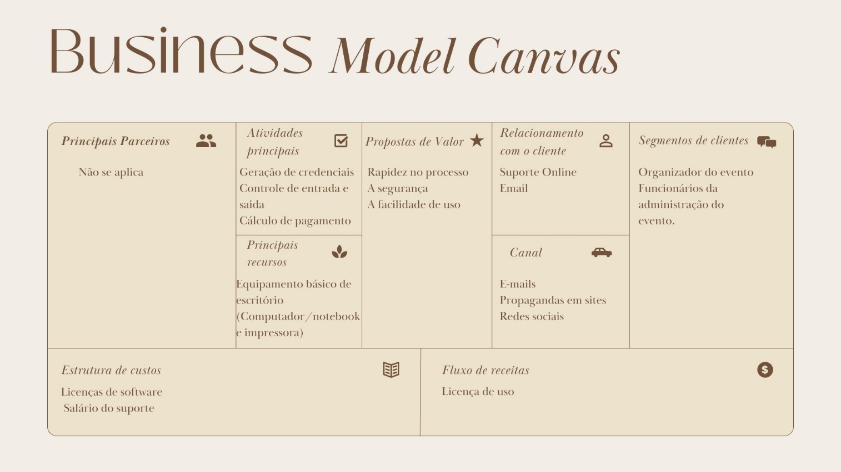

* 1. **Análise Swot**

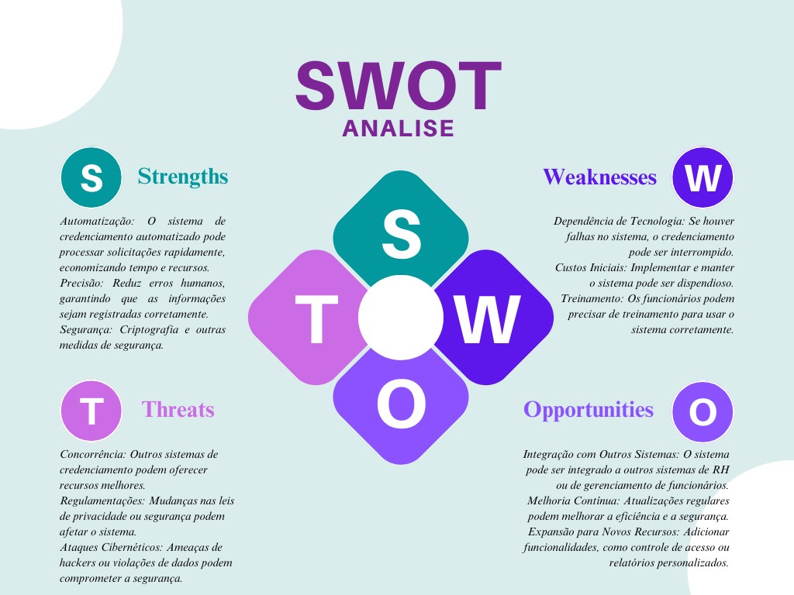

1. **METODOLOGIA**
   1. **Análise de Requisitos**

Requisitos não-funcionais:

RNF01 – O sistema deve possuir uma interface de usuário intuitiva e acessível

RNF02 – O sistema deve fornecer mensagens de erro claras e instrutivas

RNF03 – O sistema deve ser compatível com os principais navegadores e dispositivos móveis

RNF04 – O sistema deve estar disponível para acesso a qualquer momento

RNF05 – O sistema deve ser escalável para comportar múltiplos acessos simultâneos

RNF06 – O sistema deve ser de fácil manutenção e usabilidade

Requisitos funcionais:

RF01 – O sistema deve ser capaz de cadastrar a empresa matriz com nome fantasia, cnpj, email e senha

RF02 – O sistema deve ser capaz de autenticar as empresas cadastradas

RF03 – O sistema deve permitir à empresa matriz cadastrar eventos na plataforma

RF04 – A aplicação deve permitir à empresa matriz editar os eventos cadastrados

RF05 – O software deve permitir que a empresa matriz envie links de convite às empresas prestadoras de serviço

RF06 – O software deve validar o acesso das empresas convidadas

RF07 – A aplicação deve permitir que as empresas convidadas cadastrem seus funcionários com nome, cpf e cargo

RF08 – O sistema deve exibir os funcionários cadastrados ao visualizar o evento

RF09 – O sistema deve permitir o controle de horário dos funcionários na tela de visualização

RF10 – O sistema deve permitir à empresa matriz sinalizar os eventos como encerrados

RF11 – A aplicação deve gerar um relatório com os horários dos funcionários ao encerrar um evento

RF12 – Os relatórios e eventos cadastrados devem ser exibidos à empresa matriz em uma única tela

* 1. **Técnicas Utilizadas**

Pesquisa Explorativa:

Método de pesquisa que visa proporcionar familiaridade com o problema e formular hipóteses, utilizando de levantamento bibliográfico, entrevistas e análise de exemplos (Gerhardt; Silveira, 2009).

Programação Estruturada:

Modelo de programação que define os programas em três estruturas: sequência, decisão e iteração. Este paradigma organiza os programas em blocos lógicos utilizando funções e subrotinas e permite boa legibilidade do código (especialmente quando modularizado) e a divisão de problemas complexos em blocos menores (Andrade, 2017).

* 1. **Modelos de Desenvolvimento de Software**

Modelo Incremental:

O modelo de desenvolvimento de projetos incremental é uma forma de trabalho usada em projetos de software e outros tipos de projetos. Nele, o projeto é dividido em partes menores, chamadas incrementos, que são feitas e entregues uma de cada vez. Cada incremento adiciona novas funcionalidades ao produto final, permitindo que o projeto cresça de maneira gradual até estar completo.

**Características do Modelo Incremental**

* **Divisão em Incrementos**: O projeto é dividido em partes menores, cada uma sendo uma versão funcional do produto.
* **Entrega Gradual**: Cada parte é testada e entregue ao cliente ou usuário final, permitindo ver o progresso do projeto e incorporar feedback.
* **Flexibilidade**: Mudanças e melhorias podem ser feitas entre as entregas dos incrementos, adaptando-se a novas informações e necessidades.
* **Gerenciamento de Riscos**: Dividir o projeto em partes menores ajuda a identificar e resolver problemas mais cedo.

Este modelo é útil em projetos onde os requisitos podem mudar ao longo do tempo ou onde é importante lançar o produto rapidamente no mercado. É muito usado no desenvolvimento de software, especialmente em projetos ágeis, e também pode ser aplicado em outras áreas, como desenvolvimento de produtos físicos, engenharia, e criação de conteúdo e campanhas de marketing.

O modelo de desenvolvimento incremental é uma abordagem eficaz e flexível, permitindo a entrega contínua de valor, melhorando a gestão de riscos e incorporando feedback constante. Apesar de ser complexo em alguns aspectos, seus benefícios fazem com que seja uma escolha popular para diversos tipos de projetos, resultando em produtos de alta qualidade que atendem melhor às necessidades dos usuários e se adaptam rapidamente às mudanças.

1. **FERRAMENTAS DE DESENVOLVIMENTO**
   1. **Linguagens Utilizadas**

As seguintes linguagens foram utilizadas durante o desenvolvimento do projeto:

Javascript:

É a denominação mais popular do que na verdade é o ECMAScript, uma linguagem de programação interpretada, criada pela parceria entre as empresas *Netscape* e *Sun Microsystems* e posteriormente padronizada pelo *European Computer Manufacturers Association (ECMA).* Utilizada mais comumente em navegadores para a criação de páginas web dinâmicas (Pérez, 2009).

HTML5:

A quinta revisão da *Linguagem de Marcação de Hipertexto* e a linguagem padrão para a modelagem e organização dos elementos das páginas web (Garro, 2014).

JSON:

*JavaScript Object Notation* não é uma linguagem de programação, mas sim um formato para intercâmbio de dados, baseado na notação de Objetos Literais utilizada em JavaScript, fundamental para a comunicação entre diferentes páginas e aplicações (Basset, 2015).

* 1. **Ferramentas de Banco de Dados**

Durante o desenvolvimento do projeto, utilizamos o modelo de estrutura de dados NOSQL, para isso utilizamos a ferramenta *Cloud Firestore,* uma ferramenta desenvolvida pela Firebase e pelo Google Cloud.

Optamos por essa ferramenta por sua viabilidade e usabilidade, o *Firestore* permite estruturas de dados hierárquicas flexíveis. Onde pudemos armazenar os dados em documentos organizados em coleções. Além disso em suas consultas a uma grande versatilidade de filtros e classificação o que permite também a recuperação de documentos específicos.

A escolha do NOSQL, foi realizada com base em sua flexibilidade em comparação ao SQL, o que nos permite alto desempenho nas operações e flexibilidade no esquema, esse fator ocorre por não haver a necessidade de definição de esquema antecipadamente. A atualização de documentos no NOSQL pode acontecer de duas formas: atualização completa, que substitui todo o documento por um novo, e atualização parcial, que atualiza atributos específicos. Atualizações parciais são mais eficientes, pois requerem menos transferência de dados.

A integração do *Cloud Firestore* com sistemas de credenciamento é essencial para garantir a segurança e o controle de acesso aos dados armazenados no *Firestore.* O *Firestore* usa *Firestore Security Rules* para controlar o acesso aos dados. Essas regras permitiram que nós determinássemos as políticas de acesso com base em identidades autenticadas.

* 1. **Ferramentas Gráficas**
  2. **Ferramentas de Apoio**

Canva:

**Canva** é uma plataforma de design gráfico que permite aos usuários criar gráficos de mídia social, apresentações, infográficos, pôsteres e outros conteúdos visuais. Está disponível online e em dispositivos móveis e integra milhões de imagens, fontes, modelos e ilustrações.

Trello:

**Trello** é um aplicativo de gerenciamento de projeto baseado na web originalmente desenvolvido em 2011 pela então Fog Creek Software (atualmente Glitch).  
Trello utiliza o paradigma Kanban para gerenciamento de projetos e se tornou popular ao ser utilizada pela Toyota. Os projetos são representados por quadros (boards), que contêm listas com várias tarefas. Cada tarefa é representada por meio de cartões criados dentro das listas. Cartões podem ser movidos, copiados ou compartilhados entre as listas, de modo a alterar seu progresso. Usuários podem ser adicionados nos cartões.

Discord:

**Discord** é um aplicativo de voz sobre IP e comunicação textual. É uma aplicação gratuita que foi projetado inicialmente para comunidades específicas de jogos. O aplicativo Discord está disponível para os sistemas operacionais Microsoft Windows, MacOS, Android, iOS, Linux e em navegadores da Web.

Github:

**GitHub** é uma plataforma de hospedagem de código-fonte e arquivos com controle de versão usando o Git. Ele permite que programadores, utilitários ou qualquer usuário cadastrado na plataforma contribuam em projetos privados e/ou Open Source de qualquer lugar do mundo.

Teams:

**Microsoft Teams** é uma plataforma unificada de comunicação e colaboração que combina bate-papo, videoconferências, armazenamento de arquivos e integração de aplicativos no local de trabalho.

IbisPaint:

**IbisPaint** um aplicativo que fornece diversas ferramentas para a criação e desenvolvimento de imagens ou vídeos.

Erased:

**Erased** é um aplicativo gratuito de remoção de fundos de imagem.

PixelLab:

**PixelLab** é um editor de imagens que permite adicionar uma variedade de textos.

LucidChart:

**LucidChart** é um aplicativo de diagramação inteligente que auxilia na criação de mapas e fluxogramas de processo.

Word:

O Microsoft **Word** é um processador de texto produzido pela Microsoft Office/Microsoft 365. Foi criado por Richard Brodie para computadores IBM PC com o sistema operacional DOS em 1983. Mais tarde foram criadas versões para o Apple Macintosh, SCO UNIX e Microsoft Windows.

PowerPoint:

Microsoft **PowerPoint** é um programa utilizado para criação/edição e exibição de apresentações gráficas, originalmente escrito para o sistema operacional Windows e portado para a plataforma Mac OS X. A versão para Windows também funciona no Linux através da camada de compatibilidade Wine.

Figma:

**Figma** é um editor gráfico de vetor e prototipagem de projetos de design baseado principalmente no navegador web, com ferramentas offline adicionais para aplicações desktop para GNU/Linux, macOS e Windows.

Mockflow:

O **MockFlow** é um software de wireframe que permite planejar interfaces e rascunhar wireframes rapidamente.

* 1. **Cronograma**
     1. **Março**

Primeira pesquisa de temas - Paulo, Lucas, Carla - 10/03-17/03 - Entregue

Segunda pesquisa de temas - Thamiris - 20/03-27/03 - Entregue

Engenharia de requisitos - Paulo - 24/03-27/03 - Entregue

Elaboração textual da problemática - Victor - 27/03-02/04 - Entregue

Elaboração textual da justificativa - Victor - 27/03-02/04 - Entregue

Elaboração dos elementos pré-textuais – Victor - 27/03-02/04 - Entregue

Elaboração do formulário de pesquisa – Thamiris – 26/03-29/03 - Entregue

* + 1. **Abril**

Segunda revisão da engenharia de requisitos - Victor – 03/04-09/04 – Entregue

Elaboração do BID – Lucas, Carla – 09/04-14/04 – Entregue

Terceira revisão da engenharia de requisitos – Paulo – 09/04-14/04 – Entregue

Revisão dos elementos pré-textuais – Thamiris – 16/04-23/04 – Entregue

Elaboração do cronograma – Paulo – 16/04-23/04 – Em atraso

Analise de mercado – Victor - 01/06– Entregue com atraso

Hipótese

* + 1. **Maio**

Analise SWOT – Victor – 28/05

Canvas – Victor – 28/05

Diagrama ER – Joseph – 28/05

Hipótese definitiva – Paulo – 28/05

Diagrama de caso de uso – Paulo – 28/05

Diagrama de classe – Lucas – 28/05

* + 1. **Junho**

Documentação das linguagens utilizadas – Paulo – 04/06

Documentação das ferramentas de banco de dados – Victor – 04/06

Documentação de técnicas utilizadas – Paulo – 04/06

Escopo de telas – 04/06

Documentação de ferramentas gráficas – 04/06

Mapa do site – 04/06

Criação de apresentação de slides PTCC – 04/06

Dicionário de dados – 04/06

Documentação de modelos de desenvolvimento – 04/06

Documentação de ferramentas de apoio – 04/06

* + 1. **Agosto**
    2. **Setembro**
    3. **Outubro**
    4. **Novembro**

1. **ANÁLISE DE SISTEMAS**
   1. **Mapa do Site**
   2. **Diagrama de Caso de Uso**

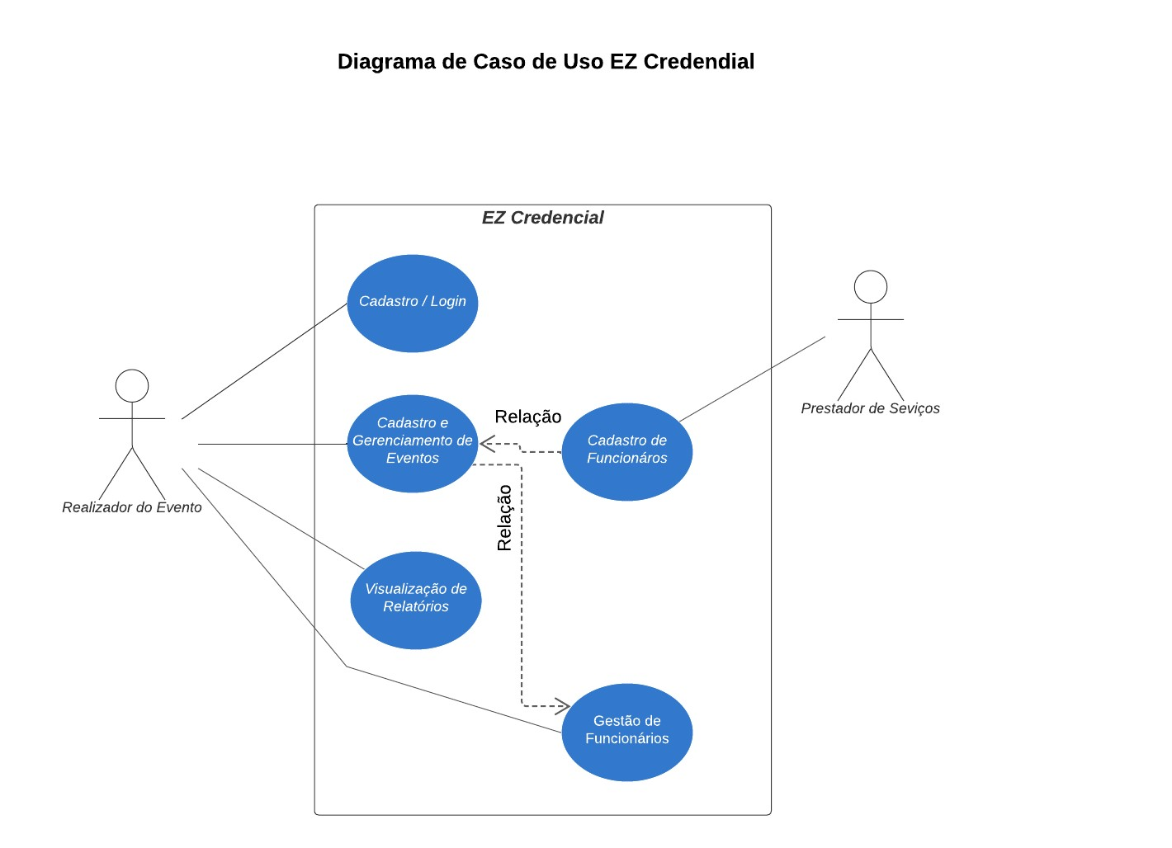

* 1. **Diagrama de Classes**
  2. **Análise de Banco de Dados**
     1. **Dicionário de Dados**
     2. **DER**

1. **PROJETO**
   1. **Telas e Funcionalidades**

Login

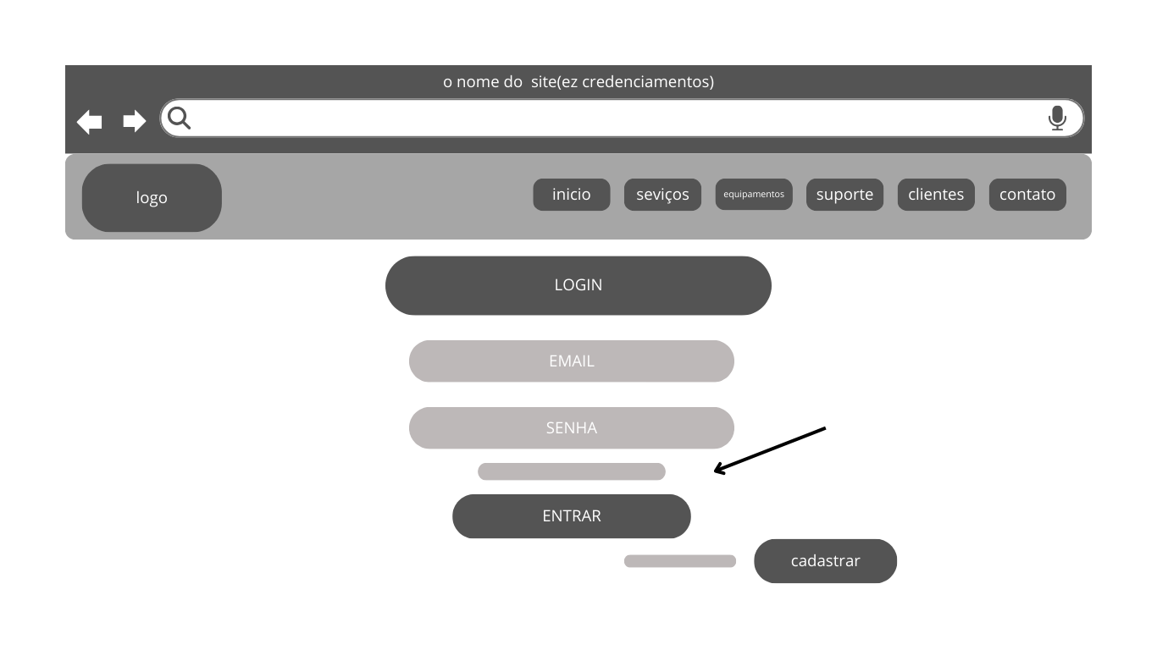

Cadastro:

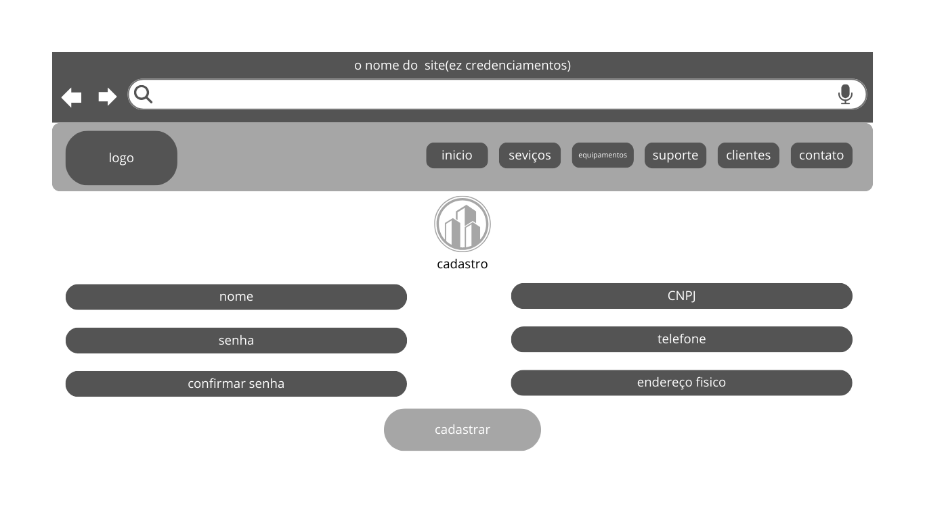

Dashboard:

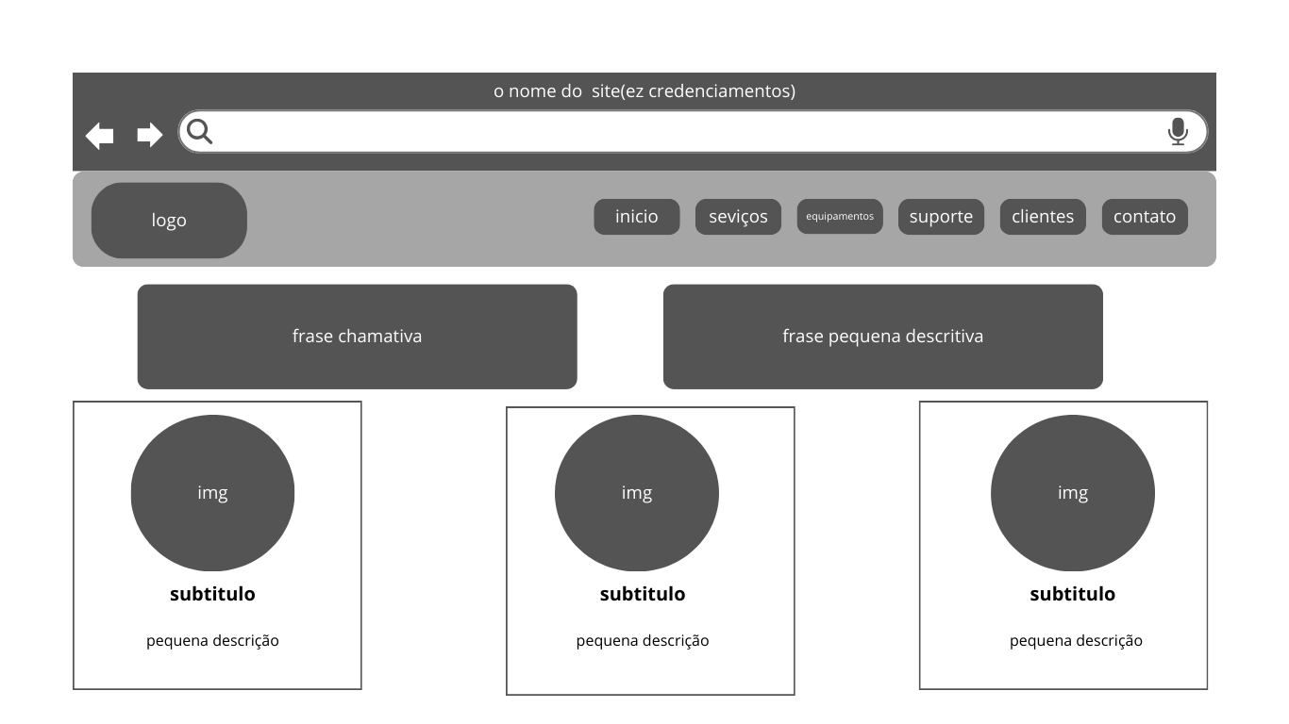

Cadastro de evento:

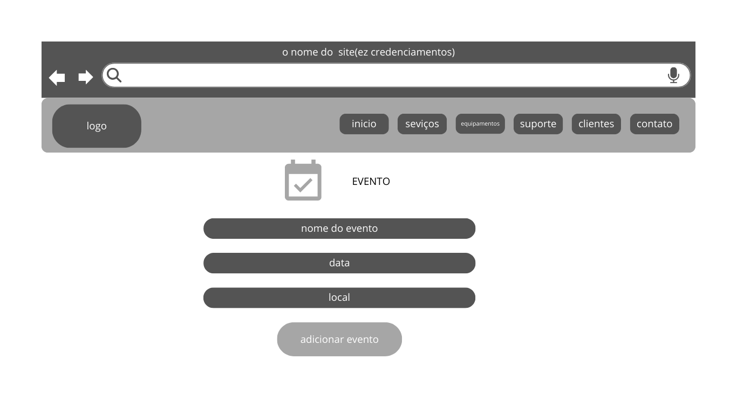

Visualização do evento:

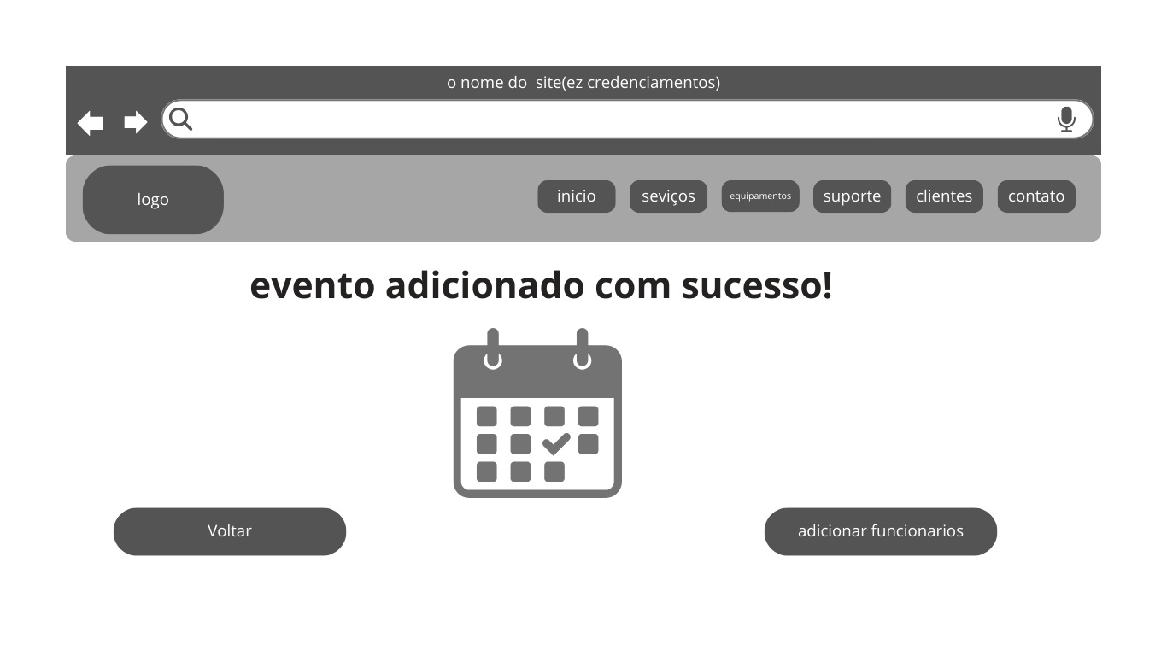

Tela de convite:

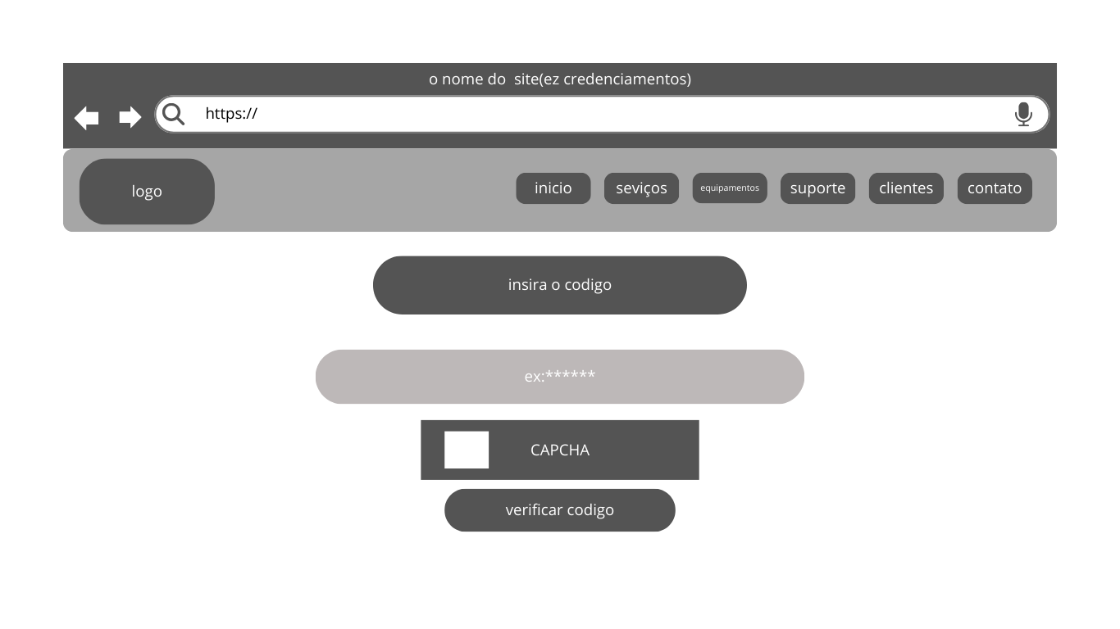

Cadastro de usuário:

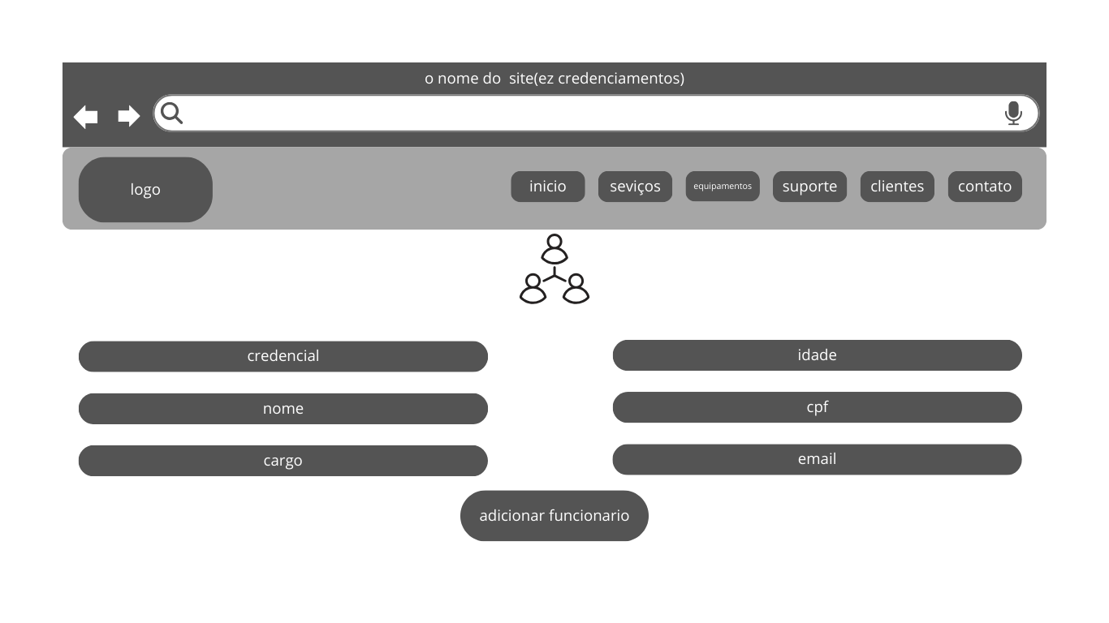

Tela de relatório:

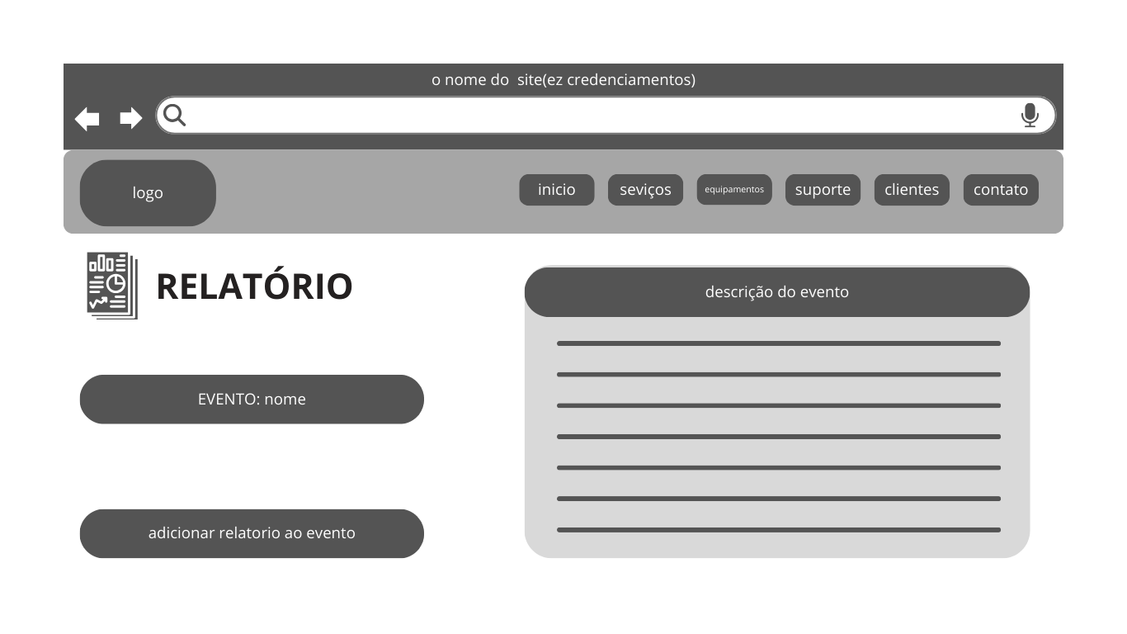

**CONSIDERAÇÕES FINAIS**

**REFERÊNCIAS**

**APÊNDICE A – A EMPRESA**

**APÊNCIDE B – MANUAL DO SITE**

**APÊNCIDE C – VALORES ÉTICOS**